SOLICITAÇÃO N. 17

Prezado Daniel Vasconcelos,

Existem 4 contratos decorrentes da Licitação – modalidade Pregão n. 55/2016 - Objeto: Contratação de seguro para veículos da frota oficial da Prefeitura Municipal de Água Doce, Fundo Municipal de Saúde, Fundo Municipal de Assistência Social e veículos do Corpo de Bombeiros Militar de Água Doce, com cobertura contra acidentes em geral, danos causados pela natureza e assistência 24 horas (disponível: https://www.aguadoce.sc.gov.br/licitacoes/index/detalhes/codMapaItem/54046/codLicitacao/80705)
Quanto aos contratos e termos aditivos relativos às apólices de seguro veicular, todos estão publicados no site do Diário Oficial dos Municípios de Santa Catarina. (disponível: https://www.diariomunicipal.sc.gov.br/)

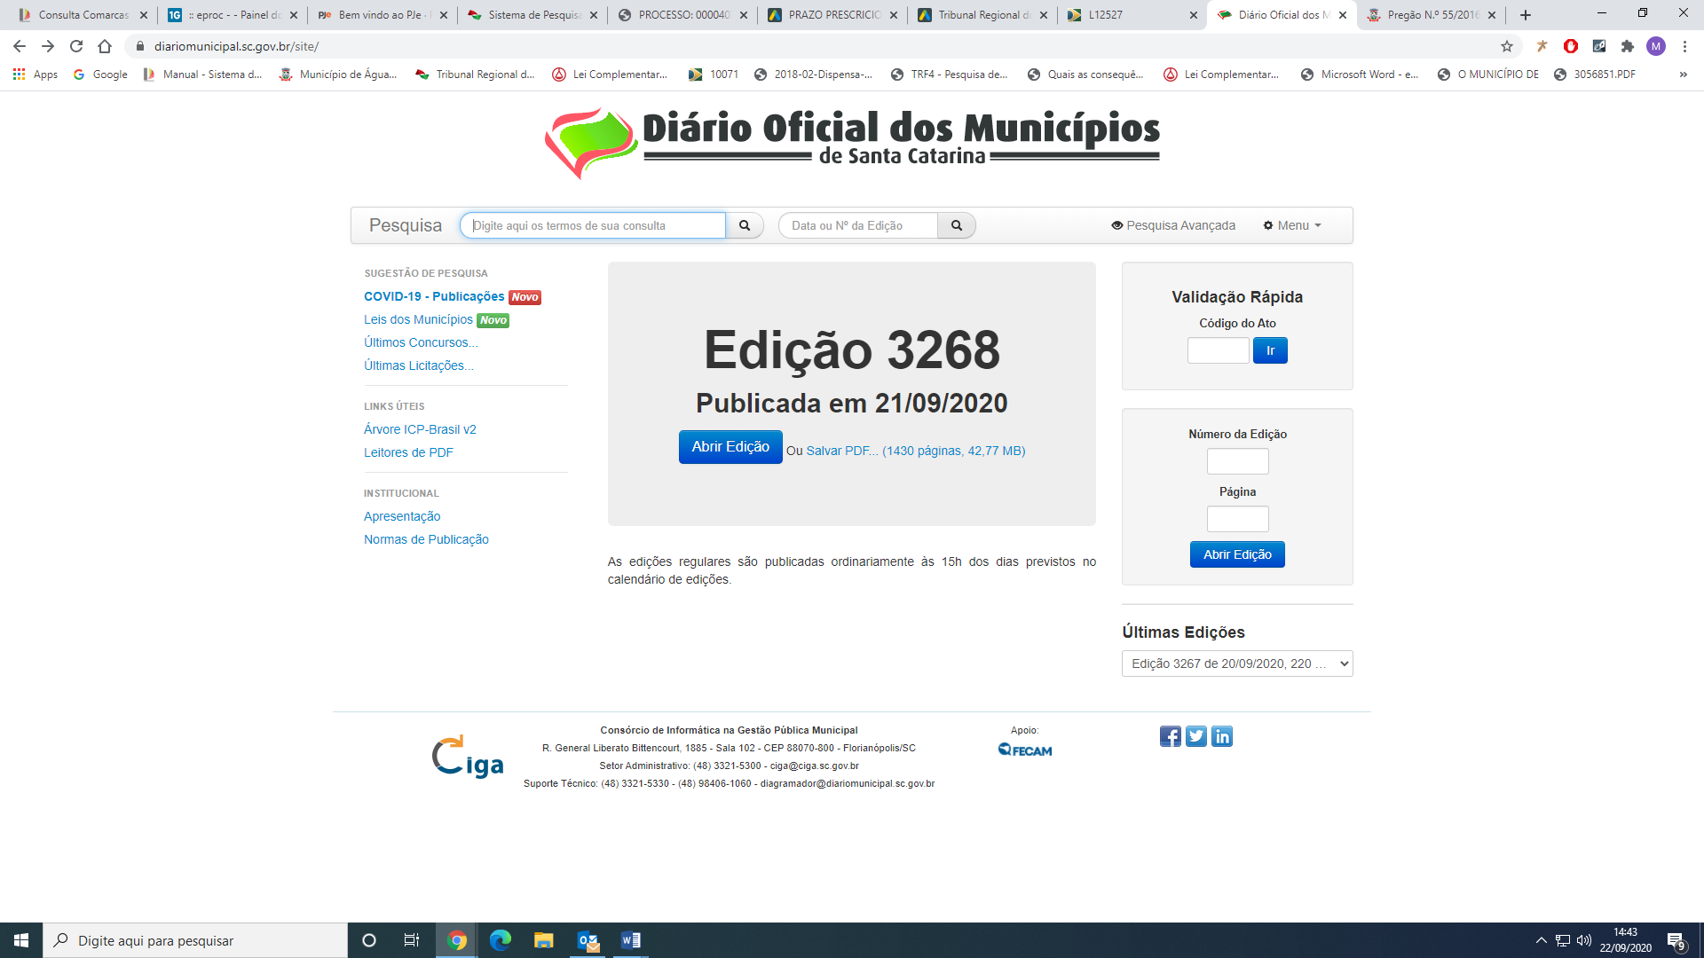

A pesquisa pode ser realizada da seguinte forma:
CONSULTA AVANÇADA
Pesquisar por: (razão social das empresas vencedoras da licitação)
“gente seguradora”
“seguros sura”
Categoria: contratos
Entidade: Prefeitura Municipal de Água Doce
Data: 30/10/2016 a 22/09/2020
Disponível: https://www.diariomunicipal.sc.gov.br/site/?r=site/index&q=%22gente+seguradora%22+categoria%3A%22Contratos%22+entidade%3A%22Prefeitura+Municipal+de+%C3%81gua+Doce%22+data%3A%5B2016-10-30T00%3A00%3A00Z+TO+2020-09-22T23%3A59%3A00Z%5D

